Soziale Freiwilligen Dienst von Jorge Ruiz
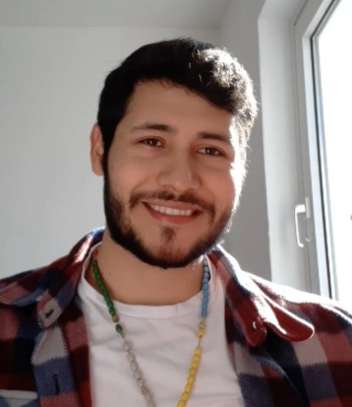
Ich bin Jorge, ein freiwilliger aus Bolivien, der sich freiwillig im bistum Hildesheim engagiert, insbesondere in der Stadt Bremen in der region Bremen-nord. Ich bin 23 Jahre alt und studiere Kommunikation Wissenschaften in Santa Cruz Bolivien. mein ziel als FSJ (freiwilliger Soziales Jahr) in Deutschland ist die deutsche Kultur kennenlerne von der Perspektive der katholische Kirche.
Die absicht dieses Berichtes ist zeigen Sie ein wenig Erfahrung aus meiner Freiwilligenarbeit in Bezug auf die Tugenden um Qualitäten, die sie präsentierte.
Manche Leute denken, dass ein FSJ einfach ist und es kann sein aber die Realität bei Menschen mit geringen Kenntnissen der deutsche sprache ist dies jedoch ander.ich arbeitete in einem Kindergarten in Bremen Nord. Die sprachlichen Dinge:
1. Die regeln von Mitarbeiter: die regeln haben regeln dass eine Person, die nicht viel deutsch Verstehen kann, kann ein bisschen kompliziert werden.
2. Die Hindernisse des Respekts für kinder: Bei dem Kindergarten gibt eine Regel wann jemand nicht mehr spielen oder etwas nicht gut läuft dann muss mal sagen "Hält, stoppt ich möchte das nicht" also wenn du neu bist oder eine Akzent hast als Anfänger der Sprache, Respekt gibt nicht.
3. Die Kommunikation mit der Erzieher und Erzieher:Das kann für viele frustrierend sein, wenn sIe viel zu sagen haben, aber nicht wissen, wie es geht.
Dies sin einige Beispiele für Sprachlichen Dinge, und es mag noch viel mehr geben, Aber wie meine Gastfamilie mir sagte: Bleib nicht lange im Bösen und nimm das Gute von allem.. Auf diese Weise möchte ich eines der schönsten Dinge hervorheben, die mir in diesem Jahr der Freiwilligenarbeit passiert sind:

- Die Familie Ponzeckt: Diese Familie war eine Motivation, eines Tages nach Deutschland zurückkehren wollen. Sie sind eine sehr freundliche und fürsorgliche Familie, die mich als eine von ihnen willkommen geheißen hat, ungeachtet kulturellerund sprachlicher Unterschiede.

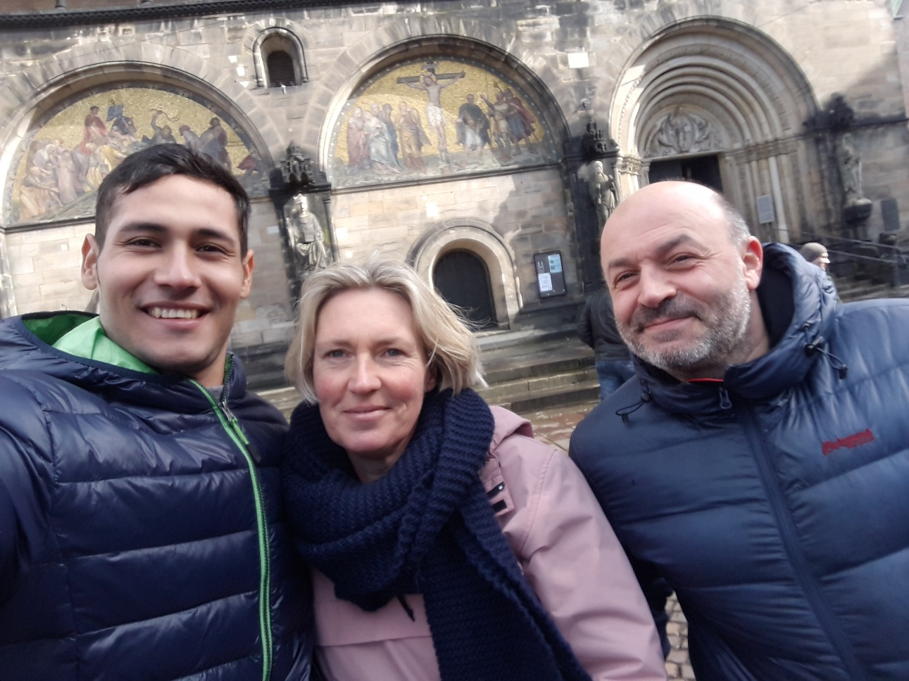
Foto: Jorge Ruiz, Meike und Sthephan ponzekt.

- Die Erzieher und Erzieherin: ich könnte sahen, dass sie Könige der Geduld und Unterstützung sind. Mit ihnen lernte ich Schritt für Schritt, mit den Kindern zu leben und mich in die Arbeit eines freiwilligen zu integrieren.
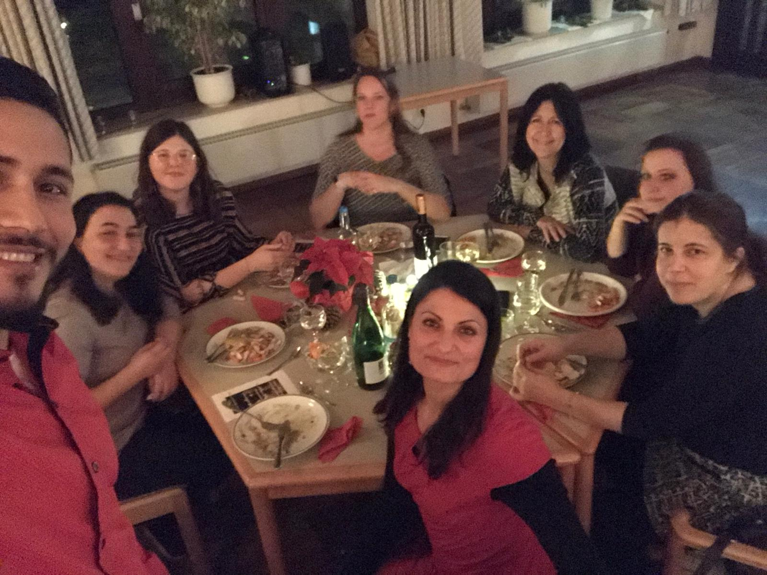

Foto: Weihnachf feiert mit Erzieherinnen ‘kita' Sant. Nikolai
- Die Bolivien Gruppe: ich habe diese Gruppe in der Gemeinde von die Heilige Familie kennengelernt, die haben mir unterstützten und die schöne Orte von Nord- Deutscland gezeigt.
Zusammenfassend war die Freiwilligenarbeit für mich eine Erfahrung sowohl des spirituellen als auch des persönlichen Wachstums. Ich habe neue Dinge gelernt und trotz der Zeiten, in denen die Sprache ein Problem war, kann ich sagen, dass ich mich neuen Dingen geöffnet habe. Es gibt viele weitere Erfahrungen, die ich in diesem Jahr gemacht habe, aber hier schreibe ich diejenigen, die ich für die wichtigsten halte. Ich hoffe auch, in meinem Land all die Erfahrungen zu zeigen, die ich in diesem Jahr gemacht habe.

Dank sei Gott

